МИНИСТЕРСТВО ОБРАЗОВАНИЯ И НАУКИ

РОССИЙСКОЙ ФЕДЕРАЦИИ

Федеральное государственное автономное

образовательное учреждение высшего образования

«Самарский национальный исследовательский университет

имени академика С. П. Королева»

(Самарский университет)

Институт информатики и кибернетики

Факультет информатики

Кафедра программных систем

ОТЧЁТ

по лабораторной работе № 4

«Криптографические методы защиты информации»

по курсу «Информационная безопасность корпоративных систем»

Выполнил:

Лазарев М.Ю.

Дьяконов А.В.

гр. 6132-020402D

Проверил:

Додонов М. В.

Самара 2024

Цель работы: Изучение базовых криптографических операций.

Ход выполнения лабораторной работы.

**Задание 1. Кодирование Base64.**

1. Запускаем программу cryptography_study соответствующим exe-файлом. Выбираем «Преобразование в Base64». Вводим соответствующий текст, переключим кодировку источника ASCII/UTF-8 (Рис. 1). В стандарт ASCII не входят кириллические символы, поэтому кириллический текст не может быть представлен. В UTF-8 поддерживает все символы Юникода, включая кириллические и каждый кириллический символ кодируется с использованием нескольких байтов (обычно 2 байта для большинства символов). Когда мы вводим кириллические символы и кодируем их в Base64, UTF-8 использует больше байтов для представления каждого символа по сравнению с латинскими символами. Это приводит к увеличению размера закодированного сообщения Base64.

Рисунок 1 – Кодировка ASCII и UTF-8, преобразованная в Base64

1. Добавляем в источник латинские символы, пока символ «=» в результате не исчезнет. На каждый третий одинаковый символ наблюдаем, что «=» в конце исчезает. Это связано с тем, что Base64 кодирует каждые 3 байта исходных данных в 4 символа Base64. Если количество байтов в исходных данных кратно 3, то символы «=» не добавляются, так как выравнивание не требуется. Base64 кодирует данные, разбивая их на группы по 3 байта (24 бита) и затем преобразуя эти 24 бита в 4 символа Base64 (каждый символ представляет 6 бит). Если количество байтов в исходных данных не кратно 3, то для завершения последней группы добавляются нулевые биты. Чтобы указать, что эти дополнительные биты не являются частью исходных данных, в конце закодированного сообщения добавляются один или два символа «=».

Рисунок 2 – Добавление латинского символа

1. Копируем изначальный результат из «Преобразовать в Base64» в источник и выбираем «Преобразовать из Base64». (Рис. 3)

Рисунок 3 – Преобразование из Base64

1. Результат как ASCII не меняет сообщение. При выборе результата как UTF-8 наблюдаем артефакты на месте кириллицы (Рис. 4).

Рисунок 4 – Результат как UTF-8

1. Повторяем п.3 и п.4, но указываем в источнике «Текст UTF-8», а в «Преобразовать в Base64» - «Результат как UTF-8» (Рис. 5)(Рис. 6). При переключении результата на «Результат как ASCII», также наблюдаем артефакты (Рис. 7).

Рисунок 5 – «Результат как UTF-8»

Рисунок 6 – «Преобразовать из Base64»

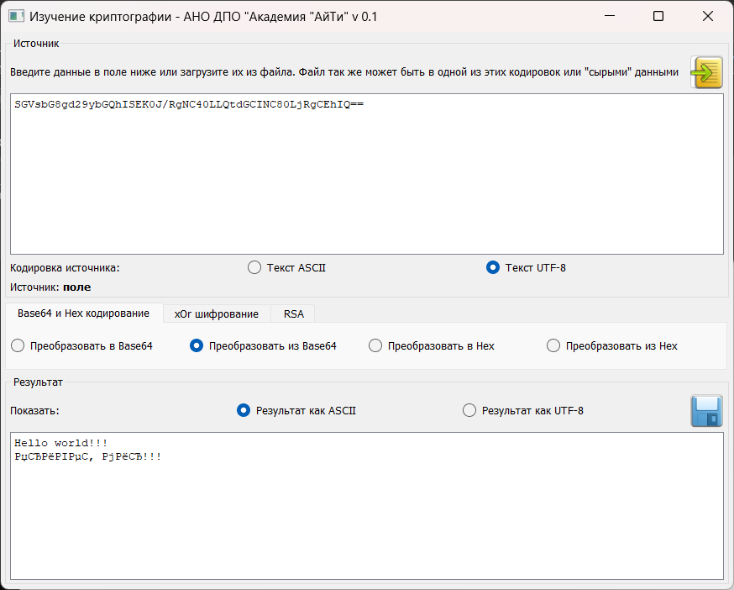

Рисунок 7 – «Результат как ASCII»

1. По результатам можно однозначно сказать, что Base64 не изменяет исходную кодировку текста, а лишь преобразует данные в текстовый формат.

При кодировании Base64 исходные данные (независимо от их кодировки) разбиваются на группы по 3 байта и затем преобразуются в 4 символа Base64. Этот процесс не изменяет исходную кодировку данных, а просто преобразует их в другой формат. При декодировании Base64 данные преобразуются обратно в их исходный бинарный формат. Если исходные данные были в кодировке UTF-8, они останутся в UTF-8 после декодирования. Поэтому появляются артефакты при переключении кодировки.

**Задание 2. Похищение закрытого ключа шифрования с помощью кодирования Base64.**

1. Создаем текстовый файл с текстом EFS.txt (Рис. 8). Открываем «Свойства», вкладка «Общее». Выбираем «Другие…». В окне «Дополнительные атрибуты» отмечаем «Шифровать содержимое для защиты данных», нажимаем «Ок». Применяем параметры и в окне «Предупреждение о шифровании» выбираем «Зашифровать только файл» (Рис. 9). Теперь данный файл защищен EFS шифрованием и создан сертификат администратора с закрытым ключем.

Рисунок 8 – Свойства файла

Рисунок 9 - Шифрование

1. Нажимаем комбинацию Win + R и в поле «Открыть» вводим certmgr.msc (Рис. 10). В открывшемся окне, в ветке «Сертификаты – текущий пользователь» открываем «Личное» и кликаем на «Сертификаты». (Рис. 11)

Рисунок 10 – Окно «Выполнить»

Рисунок 11 – Окно сертификатов

1. Экспортируем сертификат с закрытым ключом. Для этого кликаем правой мышкой по сертификату и выбираем «Все задачи» - «Экспорт» (Рис. 12). Открывается окно «Мастер экспорта сертификата», в окне выбираем «Да, экспортировать закрытый ключ» - «Далее», в окне выбора формата «Далее», в опциях безопасности ставим пароль «1», в выборе имени – «Обзор» (сохраняем в любую нужную нам директорию) – «Далее» (Рис. 13). В последнем окне кликаем «Готово» (Рис. 14).

Рисунок 12 – Экспортируем сертификат

Рисунок 13 – «Мастер экспорта сертификата»

Рисунок 14 – Завершение экспорта сертификата

1. Запускаем cryptography_study и загружаем из получившегося файла как «сырые данные» сохраненный PFX файл с преобразованием в Base64 (Рис. 15) (Рис. 16). Сохраняем в текстовый файл результаты (Рис. 17) и получаем TXT файл, который можно забрать с собой на любом носителе (Рис. 18).

Рисунок 15 – Открытие файлаИзображение выглядит как текст, электроника, снимок экрана, программное обеспечение

Автоматически созданное описание

Рисунок 16 – Преобразование в Base64

Рисунок 17 – Сохранение результата

Рисунок 18 – Готовый текстовый файл

**Задание 3. Кодирование Hex (шестнадцатеричное).**

1. Запускаем cryptography_study. Выбираем тип кодирования «Преобразование в Hex». При переключении кодировки источника ASCII/UTF-8 меняется только часть результата соответствующая кириллице. (Рис. 19)

Рисунок 19 – Смена кодировки источника

ASCII:

0010 cf f0 e8 e2 e5 f2 20 ec e8 f0 21 21 21

UTF-8:

0010 d0 9f d1 80 d0 b8 d0 b2 d0 b5 d1 82 20 d0 bc d0

0020 b8 d1 80 21 21 21

1. Копируем полученные результаты в источник и выбираем «Преобразовать из Hex» для обратного кодирования. (Рис. 20)

Рисунок 20 – Обратное кодирование

**Задание 4. Изучение операции XOR.**

1. Запускаем cryptography_study, выбираем вкладку «xOr шифрование» и отмечаем «Ключ из файла». (Рис. 21)

Рисунок 21 – Окно программы

1. Выбираем файл \cryptography_study\key.txt, нажав на соответствующую иконку и получаем результат. Сохраняем результат в DAT файл. Открываем сохраненный файл в программе, нажав «Загрузить как ASCII…». Убеждаемся в корректности результата. (Рис. 22)

Рисунок 22 – До и после произведенных манипуляций

1. Меняем в key.txt ключ шифрования (Рис. 23). И видим только часть расшифрованного текста (Рис. 24). Часть расшифровки корректна, а часть - нет, так как ключ шифрования не полный. В отличие от ключа, который использовался изначально.

Рисунок 23 – Изменённый файл key.txt

Рисунок 24 – Изменённый результат

**Задание 5. Изучение шифра гаммирования на операции XOR.**

1. Запускаем cryptography_study, выбираем вкладку «xOr шифрование» и отмечаем «Гаммирование». Указываем начальное значение генератора гаммы – 2 (Рис. 25). Сохраняем результат в файл crypt.dat.

Рисунок 25 – Гаммирование

1. Загружаем в источник сохраненный файл. При значении гаммирования – 2, результаты корректны. При смене значения генератора гаммы соответственно результаты становятся некорректными. (Рис. 26)

Рисунок 26 – Корректный и некорректные показания